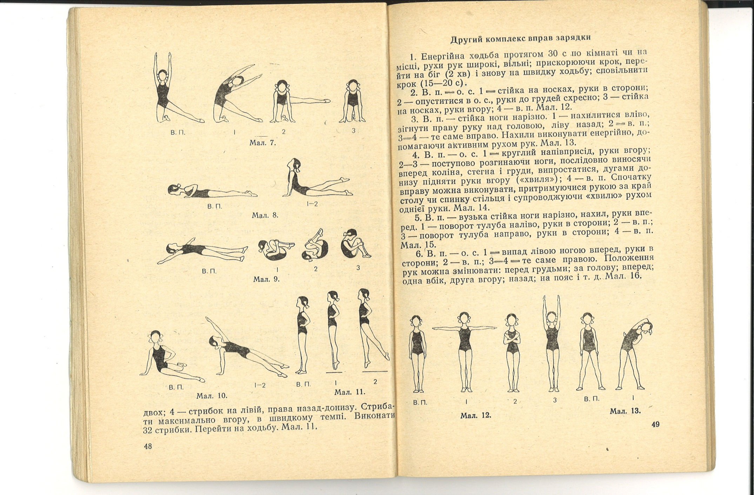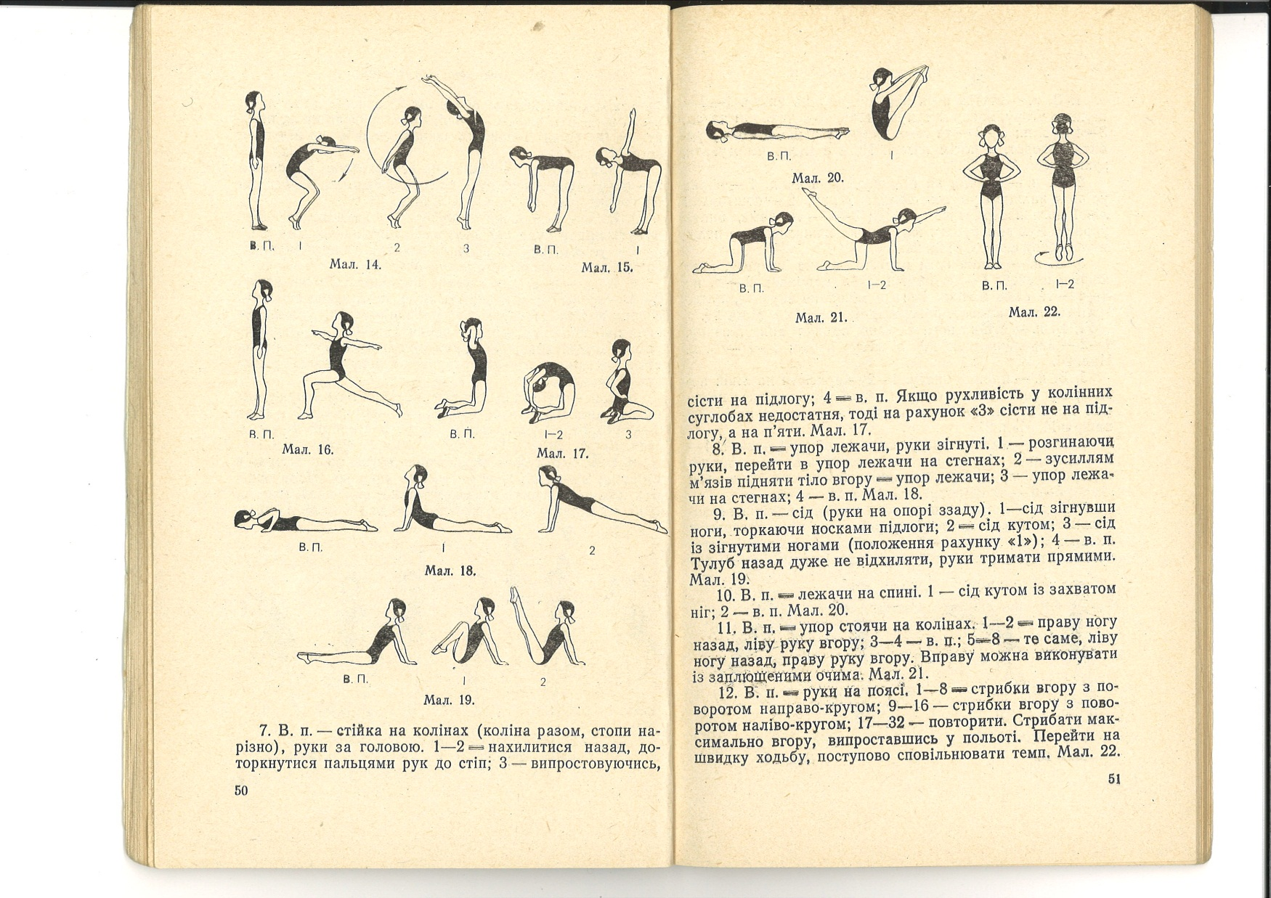Загальна фізична підготовка

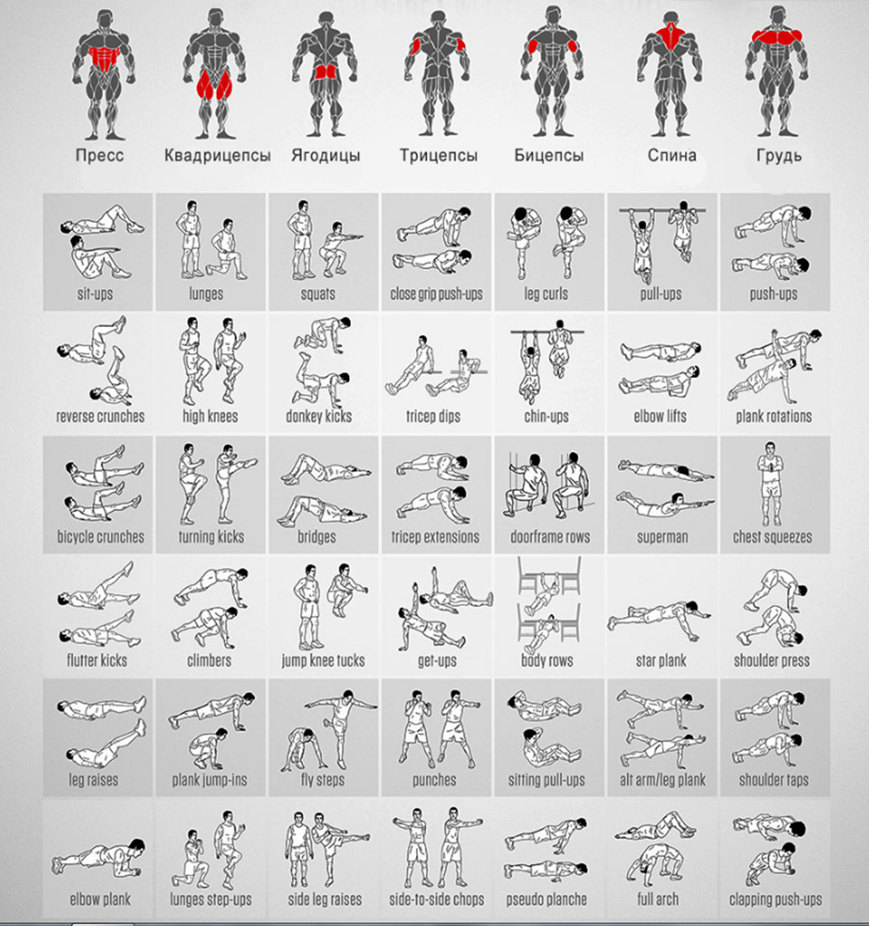Спеціальна фізична підготовка(розвиток сили)

\*кожну вправу виконувати 3 рази по 10-12 повторень